4297《卫生法学》导学方案
常晓斌
同学们好，我是榆林市电大你的辅导老师，现将2020年秋季4297《卫生法学》这门课程导学方案发给大家，同学们可根据我的详细截图指导进行学习。请大家认真观看导学方案，早日完成学习任务和作业。
一、平台登录方法
第一步：登陆国家开放大学学习网，点击学生登录
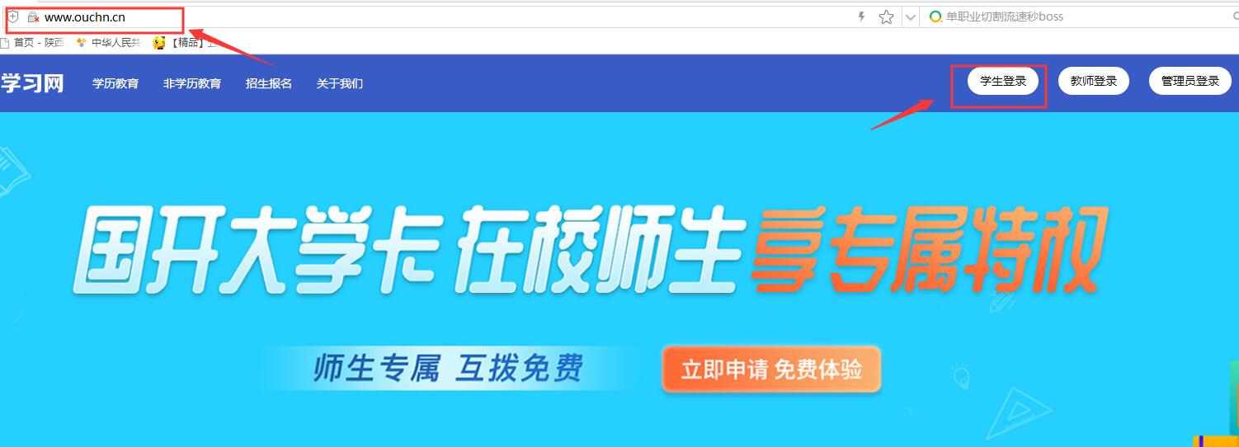
第二步：用户名输入13位学号，密码为自己的8位出生年月日
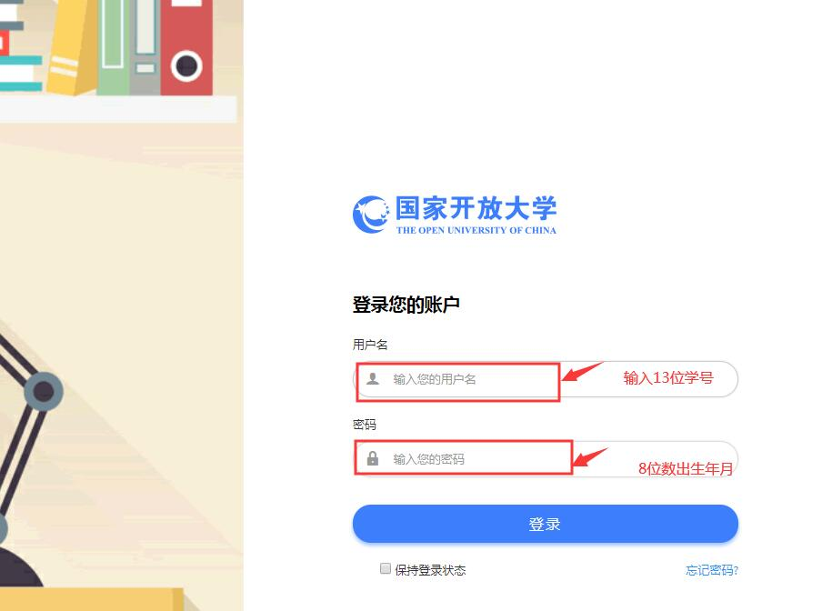
第三步：点击进入学习平台，点击需要学习课程，进入课程学习，如图（以《外科护理学》为例）。
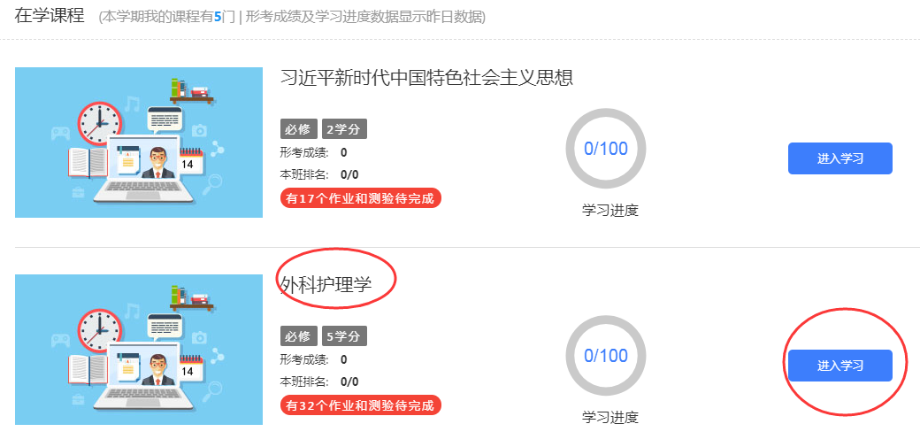

二、课程考核方式及学习方法
（一）课程考核方法
本课程考核采用形成性考核和终结性考核相结合的方式。以上二个环节，每个环节均以100分计，最后分别按一定比例计入总成绩。
评估环节 | 总分 | 占总成绩  的比例 | 评价方式
形成性考核 | 100分 | 50% | 考核要点：本课程的形成性考核有2次。在网络课程中发布，同学们可以在网上完成，并且可以多次重复，选最理想成绩。  评分方法：形成性考核在网上可以进行评判，并给出成绩。
终结性考试 | 100分 | 50% | 考核要点：参加纸质考试，为开卷考试。题型主要包括单项选择题、名词解释、多项选择题、简答题、案例分析题。  评分方法：由阅卷教师根据评分标准进行评阅。
本学期共安排了二次形考作业，每次形考作业均按百分制计分并以50％的权重纳入形考成绩，形考成绩占综合成绩的50%。考核形式包括单项选择题和多项选择题等。请你一定要在规定的时间内完成并提交相应作业。

（二）学习方法（学习建议）

本课程既有理论性的一方面，又有实践性的一方面，因此我们在学习中既要关注理论知识，又要结合实际，将理论与实际结合起来。
（1）自学为主
作为一门远程教育课程，需要大家发挥主动性，以自学为主。课程的学习安排呈现了课程的学习内容、内容对应的学时及形考任务，是课程组根据课程整体情况设置的学习工具，建议你结合“学习安排”制定学习计划，以达到最佳学习效果。
（2）注重实践
同学们在学习基础理论知识的同时，应重点加强和落实动手能力的培养，按照评测标准和实验要求，认真完成本课程规定的实验，获得实际的数据库技术应用能力。
（3）充分运用各种资源
我们针对课程的重点、难点内容，提供了丰富的图片、动画、视频等媒体资源，请学习的时候务必结合这些资源进行学习，以加深对学习内容的理解。
（4）多多交流
网络课程提供了更加强大的交互界面，大家学习交流起来更方便，请大家多到论坛上与其他同学交流、互相学习、相互促进。
22如果你在学习过程中遇到了问题：
（1）自助答疑：去“常见问题”搜索你关注的问题；
（2）论坛答疑：去“交流讨论”区发帖，向学习伙伴们和老师求助；
- （3）人工答疑：我们有专业的教学团队为你提供学习支持服务。当学习中遇到问题时，去“教师团队”向老师求助，或直接通过课程首页“我要提问”中找到主持教师、辅导老师等的电话或邮箱，向他们寻求帮助。

三、完成形考任务方法
进入自己的学习页面，点击“课程考核”进入形考任务模块操作：（仍以《外科护理学》为例）
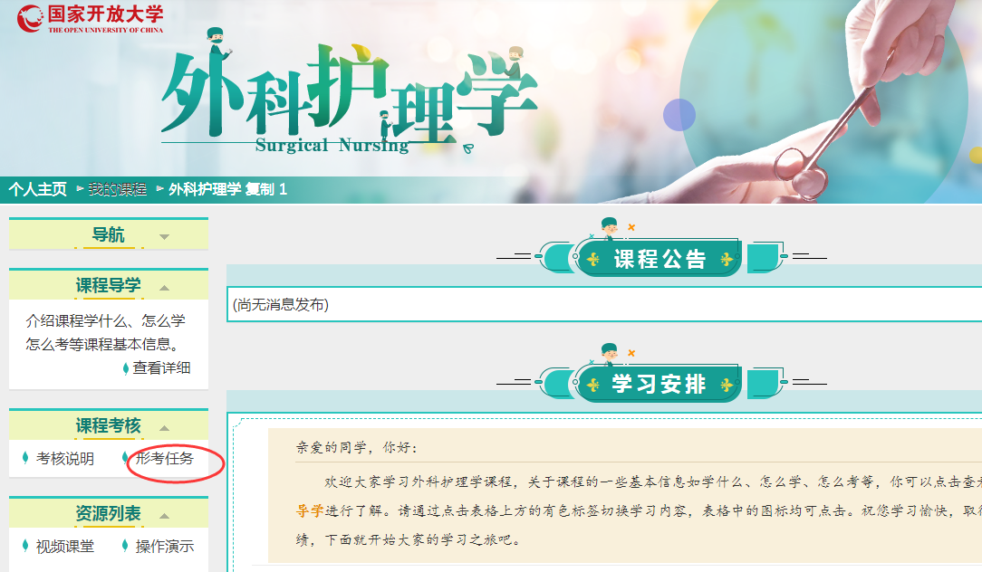
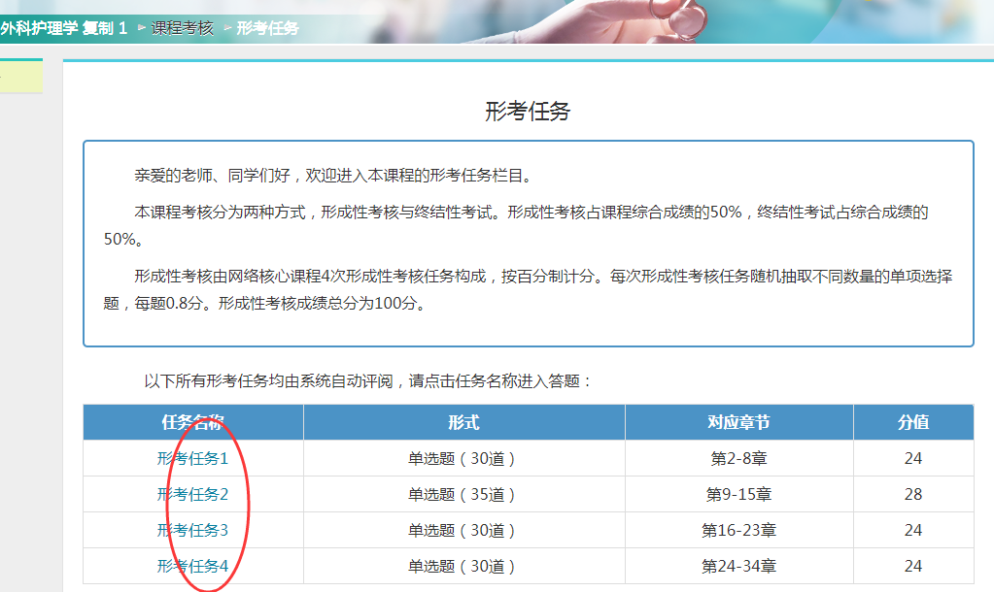

点击现在参加测验
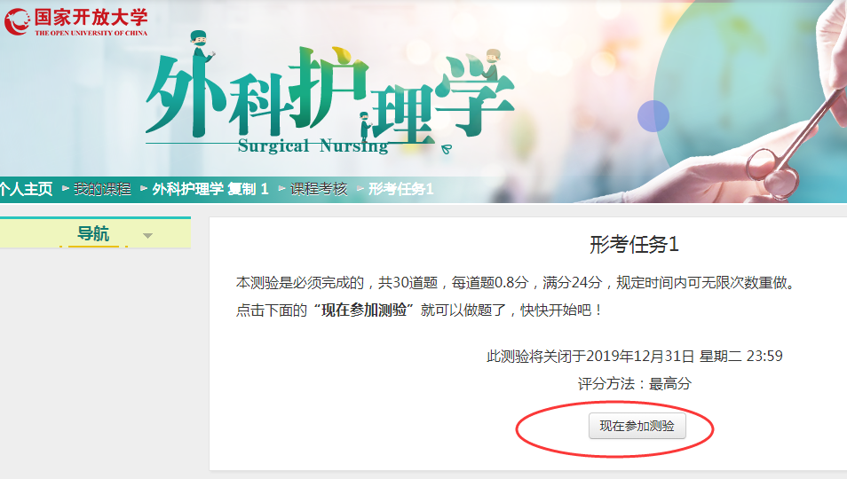

进入测试页面，即可开始答题：
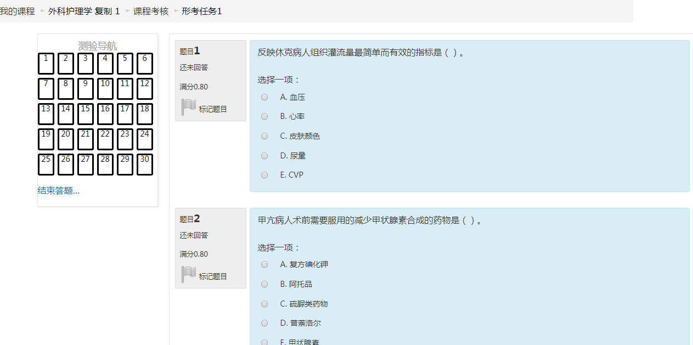

做完拉至低端，点击右下角“结束答题”：

温馨提示：1、登陆分校官网，http://www.ylrtvu.net.cn，点击“导学助学”，通过课程ID号或课程名称查找“导学方案”和课程“参考答案”。

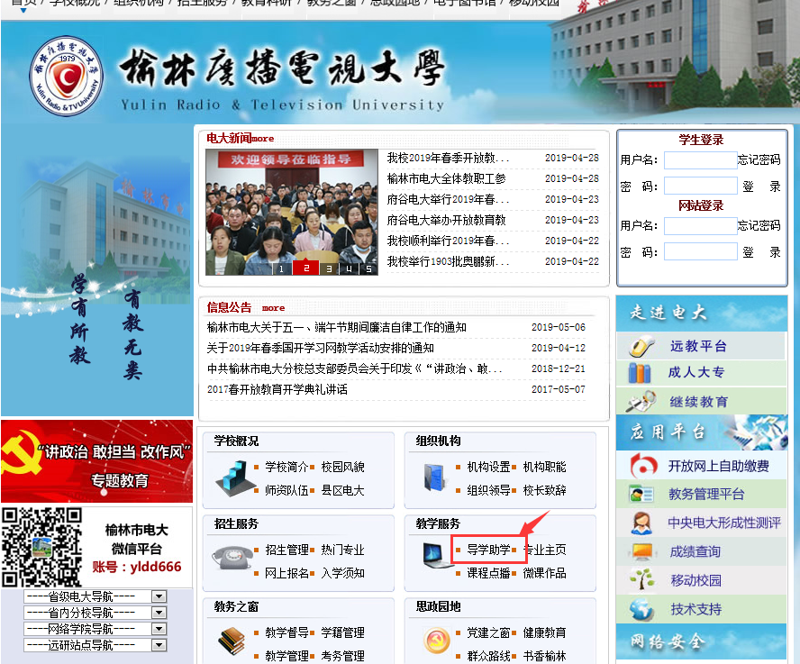
四、论坛发帖方法及要求
国开网讨论区发贴子操作步骤
1、同上，登录国家开放大学网站，网址：http://www.ouchn.cn/ ，进入自己主页后，点击相关课程后面的“进入课程”，点击“课程讨论”。
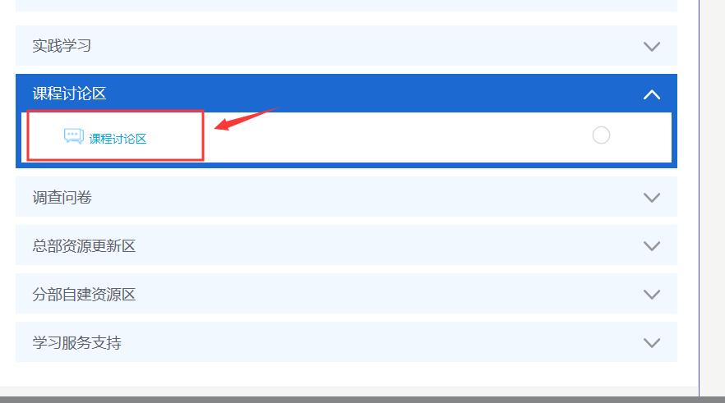
2、点击“开启一个新话题”
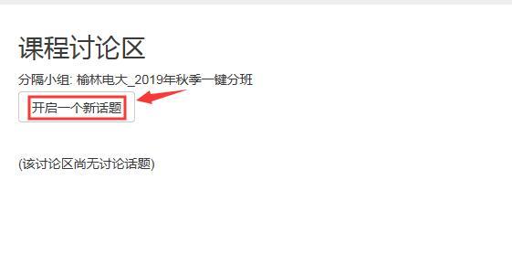
分别输入主题内容，正文内容，最后点击“发到讨论区上”即可

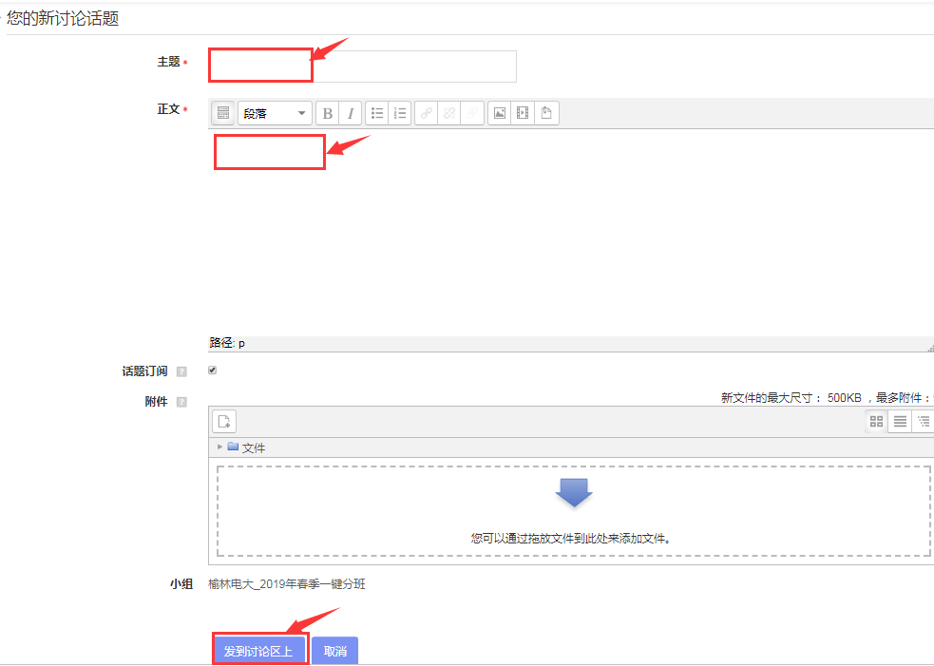
注意：发帖内容要和课程学习相关，每门课程最少发10个帖子，不要发无效贴。
导学教师：常晓斌
联系电话：18991099849 QQ：247288350

